Omgeving van Brummen.
- Het ruitvormige gebied tussen Brummen, Dieren, Eerbeek en Voorst biedt veel afwisseling van akkers, wei en bos.
- Aan de overkant van de IJssel is het kleine, oude Bronkhorst een bezoek meer dan waard.
- Het veer (ook voor auto's) vaart dagelijks; vraag de veerman hoe laat hij voor het laatst terugvaart. Het gehucht Hall heeft een beroemde kerk.
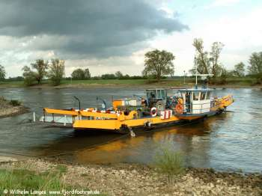
- De patroonheilige, voordat de N.H. Kerk hervormd werd, was de 8ste eeuwse Friese prediker Liudger: een verwijzing naar een lange historie.
- Het laatgotische bedehuis van nu verrees grotendeels in de 15de eeuw.
- Vooral het interieur is de moeite vanwege de plafondschilderingen op de netgewelven.
- In het buitenwerk doorspekken lagen tufsteen het metselwerk.

